江北新区小学科学新教师研训活动方案

**一、活动主题：**基于证据解释，促进思维发展

二、**活动时间：**2024年5月21日（周二）上午8：00——11：40

三、**活动地点：**南京江北新区浦口外国语学校 创新楼三楼录播教室

四、**参加人员：**区内小学科学新教师

五、**具体日程安排：**

|  |  |  |  |
| --- | --- | --- | --- |
| 时间 | 内容 | 主讲 | 工作单位 |
| 8:20-9:00 | 《这里面有空气吗》 | 潘学婷 | 南京江北新区浦口外国语学校 |
| 9:10-9:50 | 《种子的传播》 | 潘璐 | 南京市汉江路小学 |
| 10：00-10：40 | 《多样的生物》 | 张义菲 | 南京江北新区浦口外国语学校 |
| 10：50-11：20 | 讲座《 》 | 赵倩文 | 南京江北新区浦厂小学 |
| 11：20-11：40 | 活动小结 | 凌婧 | 南京市江北新区教育发展中心 |

六、**其他事项**

1. 坐公交车的教师可乘D2 、D3、 D4、D10、502、 637 、690线到**柳州北路（丽岛路）**站下车，从学校北大门进入。
2. 自驾的教师可从学校南大门进入。因校内停车位有限，请尽量乘坐公共交通来参加活动。

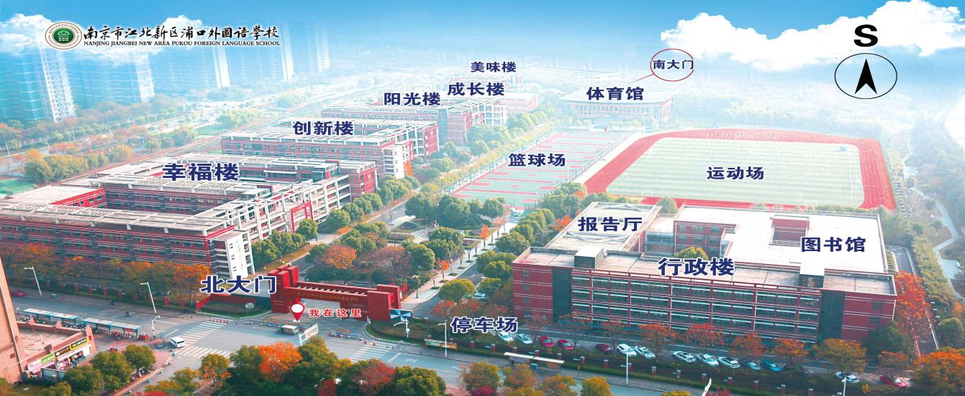

南京市江北新区教育发展中心主办

南京江北新区浦口外国语学校承办

2024年5月6日